FLENDER公司是世界上最大的减速机制造商之一，总部在德国，FLENDER公司尤其以大型减速机为擅长，产品几乎应用于各行各业，主要应用在水泥、电力输煤、港口起重、物料输送、化工搅拌、塑料机械、风力发电等。

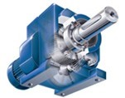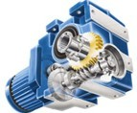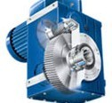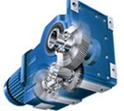

FLENDER标准FZG减速机分为平行轴和直角轴两种形式，型号表示如下：

B | 3 | S | H | 10

1 2 3 4 5

第一组字母如果是"B"代表直交轴减速机，"H"代表平行轴减速机；
第二组数字"3"代表传动级数，有1、2、3、4几种；
第三组字母如果是"S"代表实心轴输出，"H"代表空心轴输出，"D"代表带锁紧盘；
第四组字母如果是"H"代表卧室安装，"V"代表立式安装；
第五组数字代表减速机的机座号，共3-26，数字越大减速机越大；

FLENDER齿轮马达减速机分为同轴、平行轴和直角轴三种形式，型号表示如下：

同轴齿轮马达：D(Z)88--M112MB4-L32NH
平行轴齿轮马达：FD(Z)108-M100L4/2R-L16NH
直角轴齿轮马达：KADS128-M112MB4-L32NH
齿轮马达机座号有：38、48、68、88、108、128、168、188

***齿轮马达减速机如果是带制动器的话，电机上都会带整流块，用于把交流电转换成直流电，供给制动器，整流块型号为：169800，我公司备有大量库存！***

FLENDER行星减速机型号表示如下：

P2SA22、P3KA13、P2KA16等。

我公司经销FLENDER减速机的配件包括：逆止器、轴、齿轮、油封、轴承、齿轮泵、呼吸器、过滤器、滤芯、压力开关等。

询价必须提供减速机的型号和序列号，这些信息都在减速机的铭牌上，例如：型号：B3SH11，序列号：4117532-0090-002，这样才能够提供正确的报价。

除了FLENDER标准减速机的配件外，我公司还经销电厂磨煤机减速机的配件，磨煤机减速机的型号通常为：

KMP300/KMP370/KMP400等，当然也需要序列号。

